Transports
Au départ de Paris
Selon la SNCF, des travaux auront lieu en région parisienne aux dates de la journée d’étude. Les trains affichés, en moins grand nombre que d’habitude, tiennent compte de ces perturbations. SI les trains au départ de Paris et en direction de Montpellier doivent être déroutés sur un tronçon du trajet, cela est indiqué dans le détail du parcours et pris en compte dans l’heure d’arrivée.

Arrivée à Montpellier
Il y a deux gares :
- Saint Roch située en centre-ville
- Sud de France située en périphérie (6 km)
Pour les trains arrivant à Sud de France, il faut ajouter environ 50 minutes (navettes et tramway) au temps de trajet d’origine pour rejoindre le site Saint Charles de l’Université.
Le site des transports en commun Montpellierains, TAM : https://www.tam-voyages.com/index.asp, propose un plan interactifs, une recherche d’horaires et les prochains passages aux arrêts.

Pour rejoindre le site saint Charles de la gare Sud de France (Informations SNCF et TAM)
Une navette payante (ticket à 1,6 €, toutes les 15 minutes en heures de pointe, vente à bord du bus auprès du chauffeur) est assurée par les transports en commun (TAM) afin de relier la gare de Montpellier Sud de France à l’arrêt Place de France, desservi par la ligne 1 du Tramway menant au centre-ville.
Horaires des navettes entre la Gare Sud de France et la place de France et inversement :
https://www.tam-voyages.com/horaires_ligne/index.asp?rub_code=6&actionButton=SearchByLineNumberHiddenField&keywordsNumber=Navette+Gare+-+Place+de+France+-+Gare+Montpellier+Sud+de+France&lign_id=48
Alternativement, l'arrêt Odysseum, également sur la ligne 1 du Tramway, se situe à 2,7 km de la gare Montpellier Sud de France.
Une fois Place de France, le tramway 1, direction Montpellier Mosson, permet de rejoindre le site Saint Charles :
- Soit en effectuant une correspondance à l’arrêt « Place de l’Europe » avec la ligne 4 du tramway, direction Garcia Lorca. Descendre à l’arrêt « Albert 1er Cathédrale ». Puis 3 minutes de marche jusqu’au site Saint Charles.
- En marchant de l’arrêt « Place de l’Europe jusqu’au site Saint Charles. (environ

Ci-après quelques illustrations des différents types de trajets selon les horaires.
Aperçu global du parcours
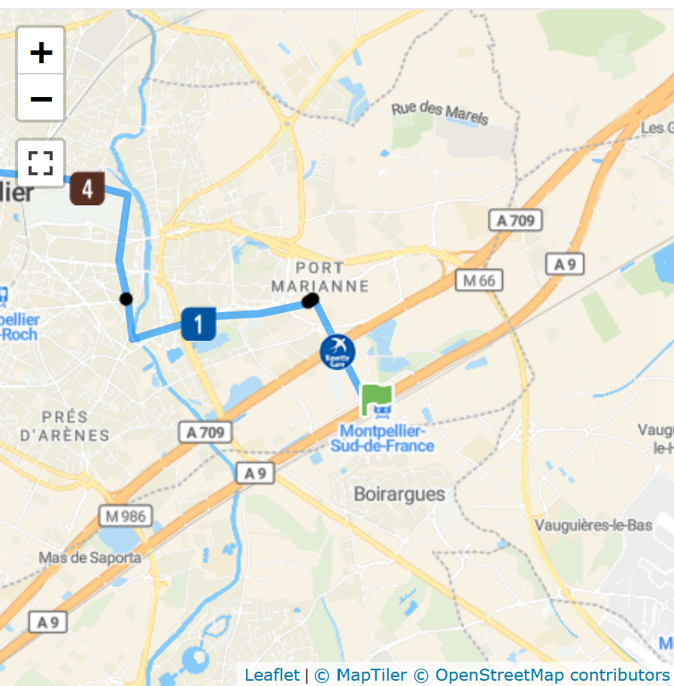

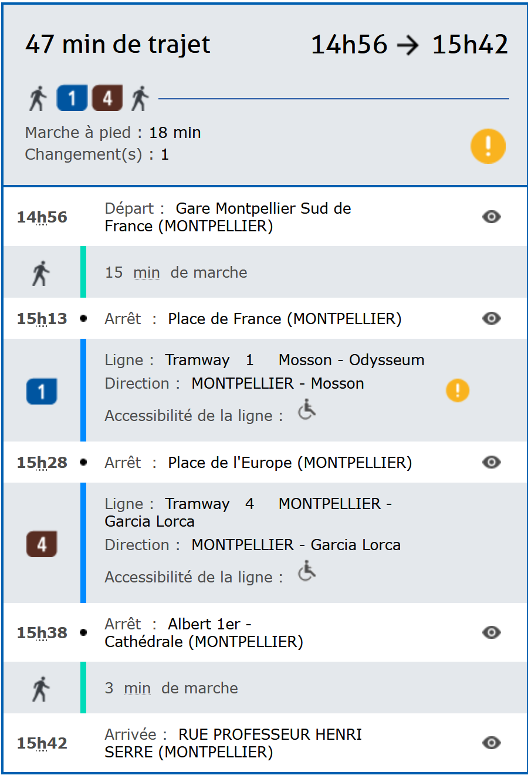 | 